Bruxelles, 14 Mars 2019
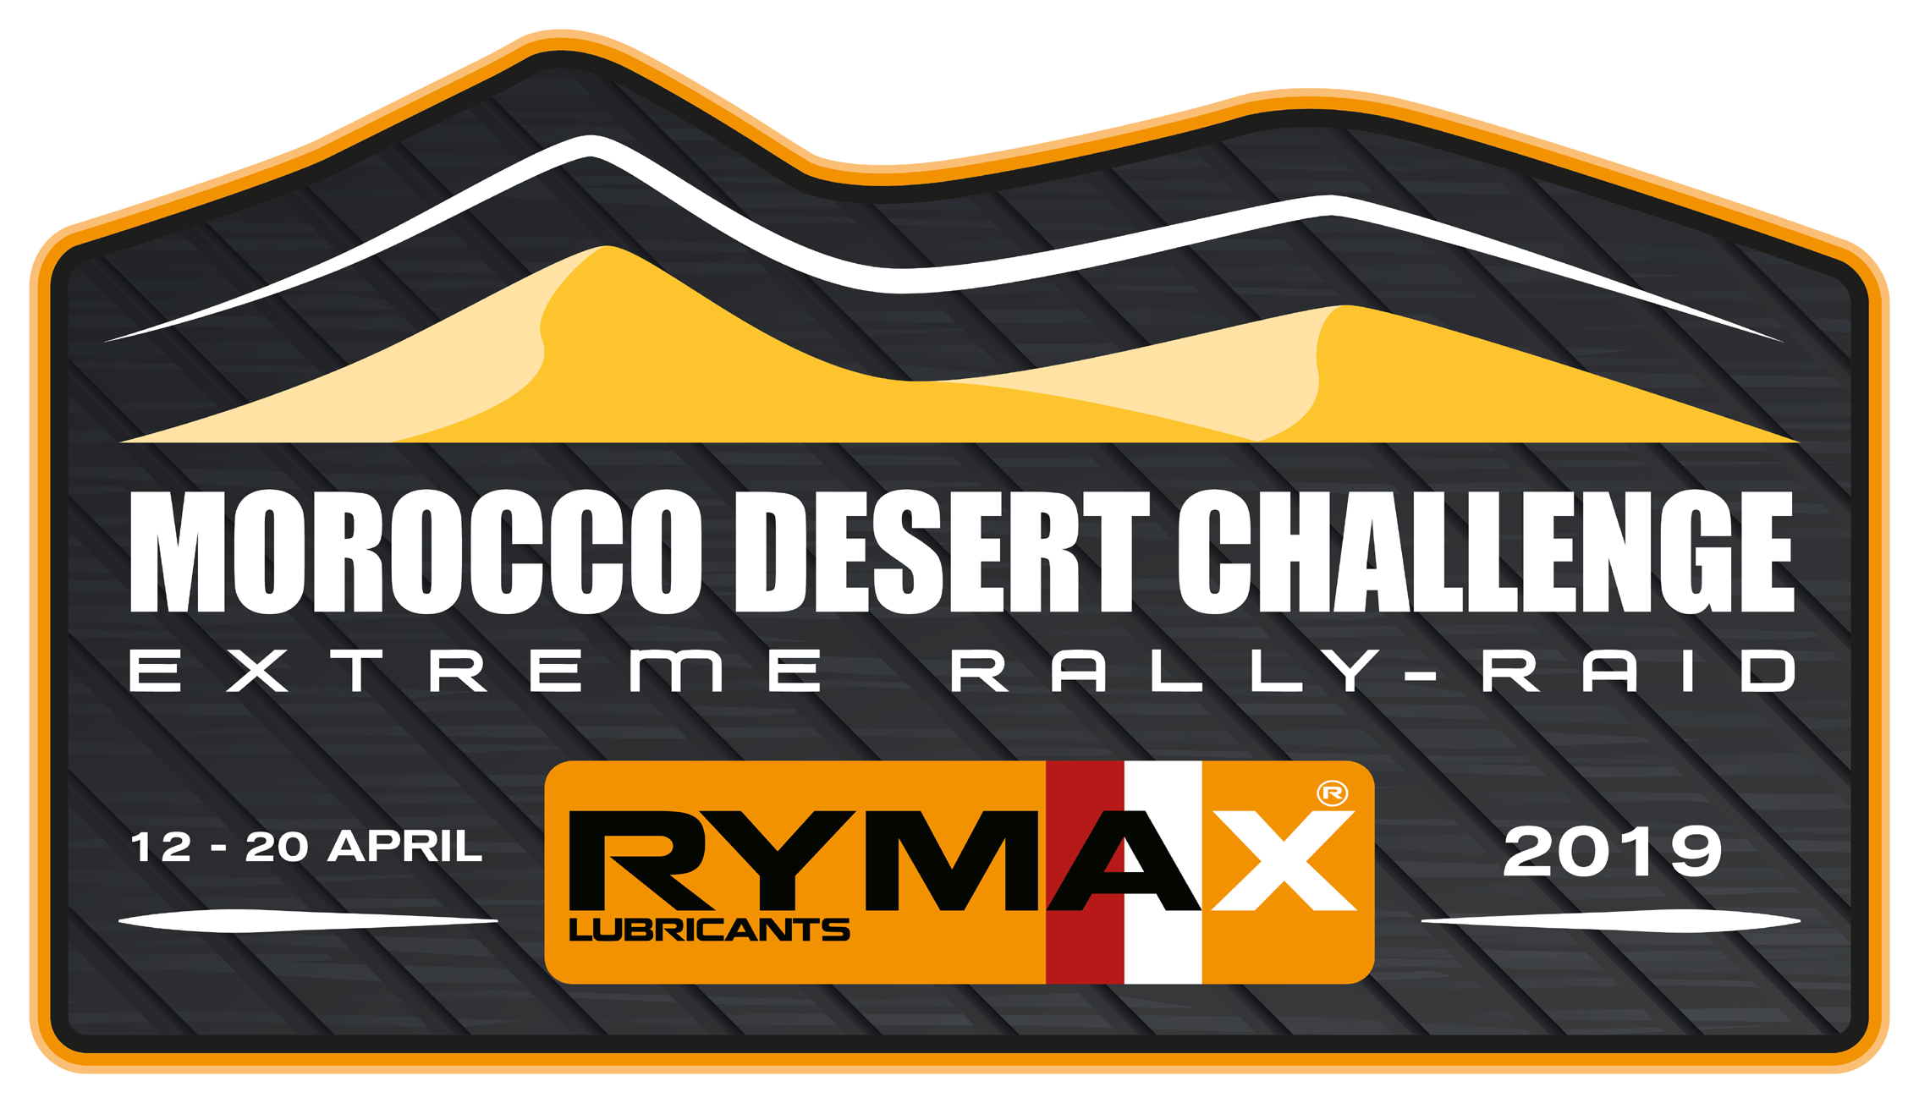

PROCURATION

AUTORISATION DE SORTIE DU TERRITOIRE EUROPEEN
AUTORISATION D’UTILISATION AU MAROC

Je soussigné Gert Duson , Directeur Général de la Société Living Stone Projects s.p.r.l., propriétaire du véhicule inscrit sur

la carte grise : Plaque d’immatriculation : 1-HGU-335
Marque : Toyota
Modèle : Landcruiser 80
Couleur de la carrosserie : VERT foncé
Chassis : JT111TJ8207403167(01)

autorise Monsieur Gert Duson
Ou Mr/Mdm …………………………………..(name of truck driver)

A sortir le véhicule du territoire européen et de l’entrer et l’utiliser au Maroc dans le cadre du rallye Morocco Desert Challenge.
.

Fait pour valoir ce que droit.

Propriétaire ou représentant ayant
pouvoir en cas d’appartenance à une société

A garder avec vous pour vos passages de douanes
Les véhicules rentrant dans un pays sont inscrits sur le passeport des conducteurs et doivent donc être ressortis par ces mêmes personnes.

